לאחר ביצוע FileMon 0, הקמת שרת והתחברות אליו

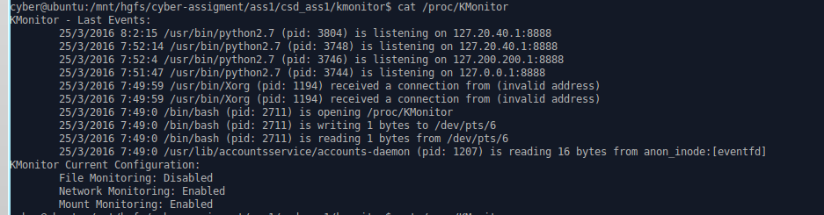

לאחר ביצוע mount מוצלח (ביצוע לא מוצלח לא ייכנס להיסטוריה, אבל תודפס שגיאה ל-dmesg)

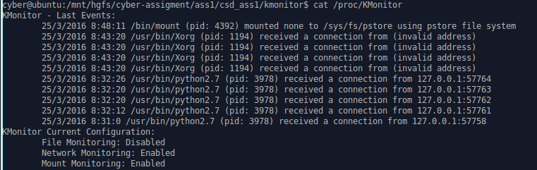

לאחר החזרת הניטור לקבצים (FileMon 1):

